……………………………….... LİSESİ 2018–2019 EĞİTİM-ÖĞRETİM YILI
11. SINIFLAR COĞRAFYA DERSİ II. DÖNEM I. YAZILI CEVAP ANAHTARI
… /… /2019
Süre : 40 dk

Puanı:
Adı ve Soyadı: Sınıf: No:

1) Ülkemizde balıkçılığın yeterince gelişmemiş olmasının sebepleri nelerdir? Maddeler halinde yazınız. (5P)
* Açık deniz balıkçılığının yapılmaması
* Beslenmede tüketilen su ürünleri oranının düşük olması
* Deniz kirliliğinin fazla olması
* Kıyı balıkçılığının yaygın olması
* Balıkçılık sektöründeki teknoloji ve sermayenin yetersiz olması
* Zamansız ve usülsüz avlanma yöntemlerinin kullanılması

2) Ülkemizde çıkarılan demir madeni hakkında kısaca bilgi veriniz. (10P)
Demir çelik sanayisinin temel ham maddesi olan ve ülkemizde en çok tüketilen madenlerden biri demirdir. Demir rezervi bakımından en zengin yataklar, Sivas ve Malatya illerinde bulunmaktadır. Divriği, Hasançelebi ve Hekimhan, bu illerde demir yataklarının bulunduğu başlıca yerlerdir. Diğer önemli demir yatakları Niğde, Bingöl ve Kesikköprü’dedir (Ankara). Bu yerlerden çıkarılan demir Ereğli (Zonguldak), Karabük ve İskenderun demir çelik fabrikalarında işlenmektedir.

3) Türkiye’de linyit madeninin çıkarıldığı yerlerden beş tanesini yazınız. (5P)

- Elbistan (Kahramanmaraş)
- Soma (Manisa)
- Yatağan ve Milas (Muğla)
- Seyitömer ve Tunçbilek (Kütahya)
- Çan (Çanakkale)

4) Sanayi kuruluşlarının dağılışını etkileyen faktörlerden hammaddeyi örnek vererek açıklayınız. (10P)
Ham madde, bir ürünün üretiminde kullanılan temel maddedir. Türkiye’de fabrikaların önemli bir kısmının kuruluş yerinin belirlenmesinde ham maddeye yakınlık belirleyici olmuştur. Üretildikten sonra uzak mesafelere taşınınca bozulan tarım ürünlerini işleyen fabrikalar, bu ürünlerin üretildiği yerlerin yakınına kurulmaktadır. Çay, tütün, Süt, Şeker pancarı gibi kolay bozulabilen ürünler için fabrikalar hammaddeye yakın kurulur.

5) Ülkemizin ihracatında ilk sırada yer alan sanayi ürünlerini yazınız. (5P)
* Otomotiv
* Hazır giyim
* Demir ve demir dışı metaller
* Çelik
* Kimyevi maddeler
* Tarıma dayalı işlenmiş ürünler
6) Ülkemizde zeytinyağı fabrikalarının yaygın olduğu yerleri yazınız. (5P)
- Edremit
- Ayvalık
- Gemlik
- Çanakkale
- Aydın

7) Akdeniz uygarlıkları hakkında kısaca bilgi veriniz. (10P)
Yeryüzünde ilk uygarlıkların kurulduğu alanlardan biri de Akdeniz kıyılarıdır. Bu kıyılarda iklimin elverişli olması, tarımın gelişmesini sağlamıştır. Ancak Akdeniz uygarlıklarındaki tarım Mezopotamya, Mısır, Çin ve Hint uygarlıkları kadar gelişmemiştir. Bunun yanı sıra denizciliğe elverişli olan Akdeniz, kıyı kesiminde yaşayan uygarlıkların birçok liman yapmasını, ticaretin gelişmesini ve denizcilik alanında ilerlemelerini sağlamıştır.

8) Kültürü oluşturan maddi unsurları maddeler halinde yazınız. (5P)
* Coğrafi konum
* Toprak özellikleri
* Su özellikleri
* İklim özellikleri
* Yeryüzü şekilleri
* Simgeler (anıt, saray, kıyafet vb.)

9) Göçebe yaşam tarzı Türk kültürünü nasıl etkilemiştir? (5P)
Göçebe yaşam türklerde bağımsız yaşamı hürriyete düşkünlüğü ortaya çıkarmış. Çadır kültürünü oluşturmuş, kolay taşınabilen eşya, alet edevatın kullanmasını sağlamıştır. Göçebe yaşam mimari alanda fazla eser ortaya koyulmasına engel olmuştur. Ancak yerleşik hayata geçildiğinde ortaya çıkan mimari eserlerde göçebe yaşam izleri görülmektedir. Göçebe yaşam birçok yeni yurt ve otlak edinmelerini sağlarken farklı kültürlerle etkileşimlerini artırmıştır.

10) Anadolu’nun birçok medeniyete ev sahipliği yapmasında etkili olan faktörler nelerdir yazınız. (5P)
* Coğrafi konumu
* İklim koşulları
* Su kaynakları
* Bitki ve hayvan türlerinin zengin olması
* Tarıma elverişli topraklara sahip olması
* Yeraltı kaynaklarının zengin olması

11) Haritada numaralarla gösterilen yerlerde yoğun olarak çıkarılan yer altı kaynaklarını yazınız. (5X2=10P)

1) Taş kömürü
2) Bor
3) Linyit
4) Alüminyum
5) Demir

12) Haritada A ve B harfleri ile gösterilen petrol rafinerilerinin isimlerini yazınız. (5P)

A) Kırıkkale - Orta Anadolu
B) Batman - Batman

14. Türkiye’deki enerji kaynakları ile ilgili verilen tabloyu tamamlayınız. (10P)
Özellikler | Enerji Kaynağı
I. jeolojik zamanda oluşmuştur. | Taş Kömürü
Denizli Sarayköy’den sağlanır. | Jeotermal
Türkiye’nin şanslı olduğu tükenmeyen enerji kaynağıdır. | Güneş
III. jeolojik zamanda oluşmuştur. | Linyit
Uğruna savaşların çıktığı enerji kaynağıdır. | Petrol
Canlı atıklarına dayalı enerji üretimidir. | Biyokütle
Uranyum ve toryumdan sağlanır. | Nükleer
Akarsulardan sağlanır. | Hidroelektrik
Kırklareli Hamitabat’ta çıkarılır. | Doğalgaz
Çeşme Alaçatı’da ilk santral kurulmuştur. | Rüzgâr

15. Tabloda Anadolu’da kurulmuş uygarlıklarla ilgili özellikler verilmiştir. Özelliğin hangi uygarlığa ait olduğunu noktalı yerlere yazınız . (5P)

Özellik | Uygarlık
Ege kıyılarında yaşamış ve metal parayı keşfetmiş uygarlıktır | Lidyalılar
Kızılırmak yayının iç kısmında yaşamış bir uygarlıktır | Hititler
Ege kıyılarında yaşamış Efes ve Milet kentlerini kurmuş uygarlıktır | İyonyalılar
Doğu Anadolu’da yaşamış uygarlıktır | Urartular
Kızılırmak yayı ile Afyonkarahisar arasında yaşamış uygarlıktır | Frigyalılar

13) Haritada X ile gösterilen bölgede gösterilen yerel rüzgârın adını ve bu rüzgârın özelliklerini yazınız. (5P)
………………………………………………………………………………………………………………………………………………………………………………………………………………………………..
……………………………………………

12) Haritada harflerle gösterilen yer şekillerinin isimlerini yazınız. (5X2=10)

A) ……………………….. Ova
B) ……………………….. Ovası
C) ……………………….. Platosu
D) ……………………….. Platosu
E) ……………………….. Platosu

A
1
2
3
4
5

B

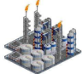
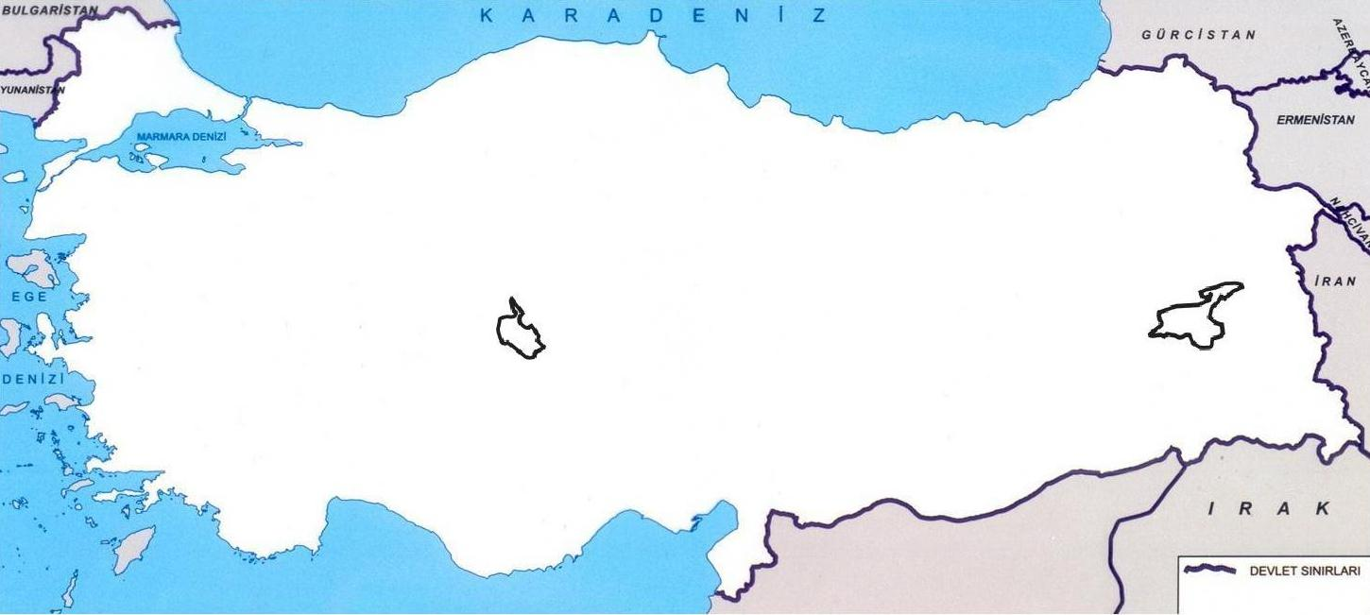

13. Aşağıda Türk Kültürüyle ilgili verilen tabloyu tamamlayınız. (5P)
Ortaya çıktığı yer | Orta Asya
Etkileşimde bulunduğu kültürler | Çin, Moğol, Hint, Pers, Arap, Slav, Yunan, İslam
Yayıldığı yerler | Sibirya, Çin, Uzakdoğu, Ortadoğu, Avrupa, Anadolu,
Başlıca Türk Devletleri | KKTC, Azerbaycan, Kazakistan, Özbekistan, Türkmenistan, Kırgızistan
Ortaya çıktığı yerdeki geçim kaynakları | Tarım ve hayvancılık

………………………………
Coğrafya Öğretmeni

